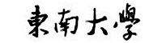
编译原理课程设计
设计报告

组长： 09017227 卓 旭
成员： 09017224 高钰铭
09017225 沈汉唐

东南大学计算机科学与工程学院
二0 20 年 5 月

设计任务名称 |  | SeuLex
完成时间 |  | 2020-05-24 | 验收时间 | 2020-06-07
本组成员情况
学 号 | 姓 名 | 承 担 的 任 务 |  |  | 成 绩
09017227 | 卓 旭 | .l文件的解析；正则表达式转NFA；自动机可视化；词法分析器代码生成
09017224 | 高钰铭 | .l文件的解析；NFA转DFA；词法分析器代码生成；C字符串操作库
09017225 | 沈汉唐 | NFA的合并；DFA的最小化；C代码美化功能

1 编译对象与编译功能
1.1 编译对象
基本可以实现C语言全集作为编译对象。在c99.l中删除了少许不常用的词法定义（如f后标、LL后标、<:符号），重写了一些不够严谨的正则表达式（如将字符串字面量重写为\"[^"\n]*\"），移除了多行注释功能，其余部分没有删改。
具体请参考example/Simplified/c99_test.l。

1.2 编译功能
项目整体功能包括：
- .l 文件的解析，主要在LexParser.ts中完成；
- 正则表达式向加点、后缀形式的转换，主要在Regex.ts中完成；
- 由正则表达式构造NFA，主要在NFA.ts中完成；
- 由NFA构造DFA，主要在DFA.ts中完成；
- 词法分析器C代码的生成，主要在CodeGenerator.ts中完成。
项目还有一些特色功能，如自动机的可视化、C代码的美化、C代码的自动编译等。
2. 主要特色
- 广泛使用面向对象编程，使代码结构清晰，各部分独立，之间易于相互调用
- 完整支持正则表达式五大元符号：? + * | .（0或1次，1次或以上，0次或以上，或，任意字符）
- 正则定义部分可以使用或符|，让多条正则共享动作代码
- 支持正则表达式范围与范围补（ASCII为全集）：[A-Za-z0-9_]、[^"]
- 支持正则别名定义
- 可以使用范围型转义字符\d（[0-9]）和\s（[ \t\r\n]）
- 可在用户程序段重定向 yyout 输出流，默认为stdout
- 支持yylineno获取行号、yyleng获取词法单元长度、yytext获取当前匹配字符串
- 支持yyless回退词法单元、yymore补进词法单元
- 支持yywrap多输入文件连续处理、ECHO输出yytext
- 实现了最长匹配原则
- 正则表达式加点采用“隐式”加点处理，不向正则中插入任何字符，避免冲突
- 正则表达式中的“任意字符”（.）在自动机中不会展开为字符全集，而是采用巧妙的ANY边和OTHER边来表示，极大简化了状态
- 提供了增强功能：自动机可视化、自动调用GCC编译生成的C代码、美化最终生成的C代码、C的字符串操作库
- 大量使用assert断言，程序具备一定的错误处理能力

3 概要设计与详细设计
3.1 概要设计
SeuLex分为Lex文件解析器、正则表达式处理模块、NFA模块、DFA模块、代码生成模块、可视化模块。模块之间的关系和职责可以用如下的工作流图来表示：
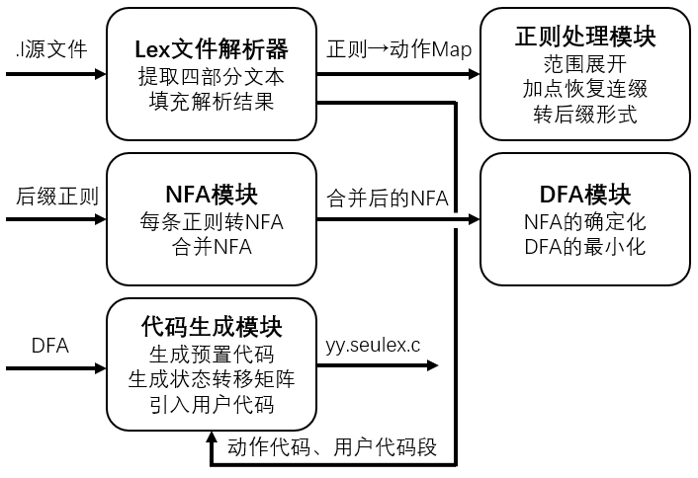
3.2 详细设计
LexParser.ts中的详细设计
Lex文件解析器首先需要解析出.l文件中的四部分：开头的直接复制部分、主体的正则-动作部分、末尾的用户C代码部分、夹杂在中间的正则别名部分，这可以通过对文件内容逐行扫描，通过定界符%%和%}等进行判别。注意解析过程中顺便判断.l文件的结构是否符合要求，如果结构不正确需要报错处理。
接下来，需要对正则-动作部分进行进一步解析，提取出正则和相应的动作代码，并作别名展开。为了写出健壮的程序，支持千奇百怪的正则-别名部分的定义形式（单独一个分号表示没有动作、单句动作可以不加大括号、大括号可以换行也可以不换行、正则间可以使用或运算符，等等），我们使用了大量的状态变量来记录当前的状态，实现可靠的解析。这相当于手工构造了一个状态机。这本来可以通过JavaScript的正则表达式功能很简单可靠地实现，但在一个处理正则表达式的程序里使用正则表达式，总有投机取巧之嫌。我们也调查了Flex的做法，它的实现是写了一个描述.l文件的.l文件，然后使用Lex生成的词法分析器去分析.l文件，这也是一种取巧的方法。
使用的状态记录变量
isReadingRegex = true, // 是否正在读取正则
isWaitingOr = false, // 是否正在等待正则间的“或”运算符
isInQuote = false, // 是否在引号内
isSlash = false, // 是否转义
isInBrackets = false, // 是否在方括号内
braceLevel = 0, // 读取动作时处于第几层花括号内
Regex.ts中的详细设计
获得LexParser送来的正则表达式后，需要对正则表达式做一系列处理。首先要展开范围型转义字符\d（[0-9]）和\s（[ \t\r\n]），这里有一些需要注意的点：①不能见到反斜杠就作转义，例如\\s就不是对s的转义；②在非转义引号间的内容不能转义。
然后，展开方框范围。同样有如下需要注意的：①在非转义引号间的内容不处理；②要检查是否有方框重叠的情况；③展开X-Y时要检查Y的ASCII是否大于等于X的，否则要报错；④不要忘记处理剩余字符，如[0-9_\t]中还有一个下划线和tab。在完成展开后，就可以用或符号|连接所有字符了。如果这是一个“取反型方框范围”（[^…]），则在字符全集上取补集即可。SeuLex定义的字符全集是ASCII中的全体可打印字符。
至此，我们获得了规范化的正则表达式。下面进行加点处理，恢复连缀关系。我们考虑到用任何一个实际字符表示加点动作，都存在冲突的可能性，使得程序不够健壮，因此我们使用特别的“隐式加点”方法，使用数组来表示连缀关系，彻底避免冲突：
正则表达式 | 加点结果
a(b|c)+d*e?f | [ 'a', '(b|c)+', 'd*', 'e?', 'f' ]
加点时的规则如下：
①非转义引号与其之间的内容要作为整体，不做加点处理；
②当前字符为定义的转义字符则不加点；
③当前字符为最后一个字符则不加点；
④当前字符为未转义的操作符|(则不加点
⑤下一个字符是操作符或右括号则不加点
最后，我们需要将中缀正则表达式转换为后缀正则表达式，便于后续处理。我们使用一个栈进行辅助。①对于引号内的内容，进行保持原样的打散，必要时添加转义，然后去掉引号；②遇到或符|时，优先级更低的是.*，全部弹出后加入自身；③遇到加点关系时，优先级更低的是.，全部弹出后加入自身；④遇到*+?时，直接加入自身；⑤遇到左括号(时，入栈；⑥遇到右括号)时，一直弹到左括号为止；⑦注意处理转义字符；⑧执行完成后栈内剩余直接追加到结果末尾。
FA.ts中的详细设计
该文件主要定义了NFA和DFA的基类，以及其中用到的一些类型。
①自动机状态类State。每一个状态使用一个全局唯一的symbol（JavaScript ES6标准的一种新数据类型，可作为uuid）进行标识；
②自动机迁移边类Transform。包括alpha属性（边上的字母在自动机字母表中的下标，使用-1标识epsilon，-2表示ANY，-3表示OTHER）和target属性（转移到的状态在自动机状态表中的下标）。
③有限状态自动机类FA。包括字母表alphabet（string数组，使用字母表可以利用下标而不是字母本身定位字母，使用负下标表示特殊字母，这样功能强大且不易出错），状态数组states，初始状态数组startStates（通常只有一个），接收状态数组acceptStates。另外，注意到自动机的状态数将会是巨大的，而连接边的数量是稀疏的，所以我们选用邻接链表来表示边，相比邻接矩阵可以节省大量空间，提高算法效率。
NFA.ts中的详细设计
非确定有限状态自动机NFA类在继承FA类的基础上，添加了acceptActionMap属性，记录接收状态和动作代码的对应关系。
该类最关键的函数就是从后缀正则表达式构建NFA的fromRegex函数。首先，将后缀正则表达式拆解成单个字符，然后构造一个栈进行辅助。对于每一个字符：①如果是转义反斜杠，则进入转义字符状态，下一个字符成为被转义字符；②如果是或符|，则弹出栈顶两个NFA，进行并联后放回；③如果是加点连缀符，则弹出栈顶两个NFA，进行串联后放回；④如果是星闭包符*，则弹出栈顶一个NFA，作Kleene闭包后放回；⑤如果是正闭包符+，则利用A+是AA*，即串联A和A作Kleene闭包后的结果后放回；⑥如果是零或一次符?，则弹出栈顶一个NFA，在开始和接收态之间添加epsilon边后放回；⑦如果是任意字符点.，我们不需要把它展开成字符全集（否则会多出大量的状态，严重影响算法性能），而是引入了一个特别的ANY边，入栈一个ANY边的原子NFA；⑧其他情况是普通字符的，入栈一个该字符为边的原子NFA。一些示意图如下：
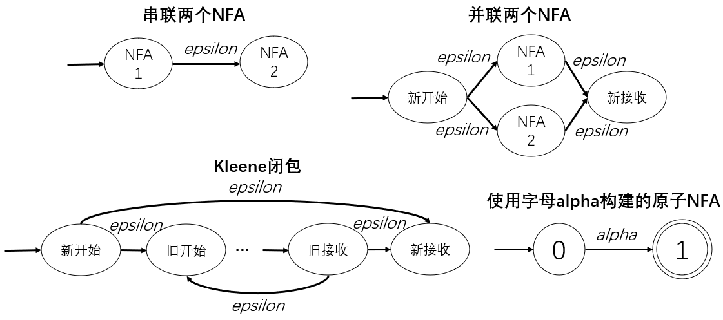
按如上规则构造后，最终栈内只剩下一个NFA，即表示该正则表达式的NFA。此时为该NFA的接收态绑定该正则表达式的动作代码即可。
按照如上的方法，可以为LexParser中的所有正则表达式构造NFA，最后并联成一个大的NFA（但不添加新接收状态，而是使用原有的那些接收状态，否则动作代码无法绑定），即为该.l文件定义的语言的NFA了。
DFA.ts中的详细设计
确定有限状态自动机类构造时，接收一个NFA，进行确定化和可选的最小化。
使用子集构造法从NFA构造DFA。首先定义状态集合I的epsilonClosure(I)，为I中的任何状态S经任意条epsilon边能到达的状态的集合；定义状态集合I的a弧转换move(I, a)，表示可从I中的某一状态经过一条a弧到达的状态的全体。则NFA的确定化过程为：一开始，epsilonClosure(s0)（s0是NFA的开始状态）是Dstates（DFA状态集合）中的唯一状态，且不加标记。当Dstates中仍存在未标记状态T时，标记它，然后对于每个输入符号a，计算U=epsilonClosure(move(T, a))，设置Dtran[T, a]（DFA的状态转移）为U。并且，若U不在Dstates中，则将U不加标记地加入Dstates。最后，子集中若包含NFA的接收态，则该DFA状态也是一个接收态。这一过程的具体算法可见龙书算法3.20，此处不赘述细节。
由于我们使用ANY边来表示表示任意字符的点号，因此在确定化过程中也需要特别处理，将明确说明迁移字符的边保留，剩下字符组成OTHER边。下面的示意图可以表示ANY和OTHER的工作机理（左侧为NFA，右上为DFA，右下为正则）：
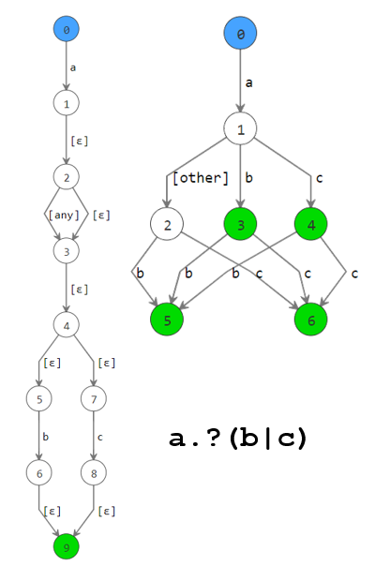
另外，我们知道，子集构造法的每个DFA状态都对应于若干个NFA状态，那么在一个DFA接收态中，有没有可能包括多种动作代码不同的NFA接收态？我们发现，答案是肯定的。这种动作代码的冲突问题需要借助动作的优先级，即Lex的正则-动作部分“先定义的优先高”的规则进行解决。
在DFA的最小化方面，首先将状态划分为接收态和非接收态，然后对于每一个划分，如果存在状态S可以迁移到另一个划分，就把状态S移出该划分，以此类推，反复执行，直到划分不再变化，每个划分构成一个新的状态，即完成了DFA的最小化。需要注意的是，对于接收态，不能把它们放在同一个划分，而要在一开始就全部打散到独立的划分（即一个新状态不能包含多个接收态），这是因为接受态上还绑定着“动作代码”属性，因此它们之间不是真正等价的。
下面这张图说明了为什么DFA最小化时必须保留所有原始接收态。假设在做C语言的词法分析，int和ina显然应采取不一样的动作。但如果合并了，动作将无法确定。
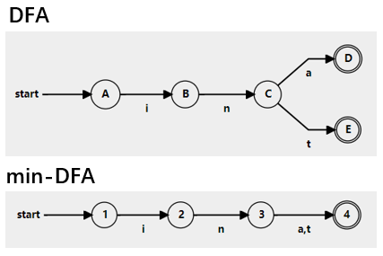
CodeGenerator.ts中的详细设计
在完成了上述所有步骤后，即可生成词法分析程序的C代码。具体分为如下几步：
①拷贝LexParser解析出的直接复制部分；
②生成seulex的一系列预置变量，包括yylineno、yyleng、yyin、yyout、yytext、yywrap声明、ECHO宏定义，以及其他一些应用DFA进行状态转移时必须的记录变量，如当前状态、最近接收状态、初始状态，等等；
③根据DFA生成状态转移矩阵_trans_mat，元素[i][k]表示在i状态收到k字符（ASCII码）后转移到的状态的编号，-1表示没有此转移。注意由于DFA中可能存在特殊的ANY边和OTHER边，因此每轮在设置完已知字母的转移后，要处理ANY（全体字母）和OTHER（剩余字母），将它们在矩阵的对应位置也设置值；
④生成接收状态到动作代码的SwitchCase的映射表，_swi_case[j]=x在x大于等于0时表示是状态j是接收态，x是动作代码的case编号；
⑤生成yylex函数，这是一个及其关键的函数，每当用户调用yylex时，seulex就匹配一个新的词法单元，并执行对应的动作代码。
yylex在匹配词法单元时，要遵循最长匹配原则。因此，每当到了接收状态，则暂时记录下来，然后继续进行状态转移，尝试接触下一个接收状态，进行更长的匹配。这样，记录的永远是当前看到的最长的接收状态；同长度情况下永远是最早出现接收状态（后出现规定不覆盖），符合Lex的优先级要求。直到无法进行更长的匹配，则把失败的多余匹配全部回退，然后采取最近记录的接收状态进行接收，填充yytext和yyleng。
在yylex的过程中，碰到换行则yylineno加1，碰到EOF后，如果yywrap()不返回1，则重置yyin指针及各个变量，开始新一轮词法分析。
⑥生成yyless、yymore函数，yyless(int n)允许用户回退n字符，yymore()允许用户追加移进一个词法单元。
⑦最后加上用户代码段部分，即完成了词法分析器代码生成。
增强功能的详细设计
①C代码美化：生成的C代码格式可能不够美观，我们使用一些简单的方法，如trim、分析大括号层数等，对代码进行了一定的格式化。下面是一个运行示例：
美化前 | 美化后
int main() {  if (true) { prinf("hello"); }  } | int main() {  if (true) {  prinf("hello");  }  }
②自动机可视化工具：在调试各算法的过程中，如果自动机只是看不见摸不着的一堆数据结构，对我们的调试效率有很大影响。因此，我们使用dagre-d3库，通过指定各节点显示内容、边上标签、背景颜色和迁移关系等，实现了自动机的可视化，前文“表示ANY和OTHER的工作机理的示意图”就是可视化功能的结果。这给我们的调试过程带来了极大的便利。
③C字符串增强库：C语言自身的字符串操作能力难以使用，为了方便用户在.l文件中对yytext等字符串进行操作，我们提供了一个字符串库，实现了包括取子串、trim、批量替换等一系列常用功能。
④GCC自动调用：在调用seulex时，附加-c参数，则seulex会使用ChildProcess自动唤起GCC，传递合适的参数，编译生成的yy.seulex.c文件。

4 使用说明
SeuLex使用说明
①从项目GitHub仓库（https://github.com/z0gSh1u/seu-lex-yacc/）下载或克隆整个仓库
②seulex依赖于Node.js运行时，因此你需要预先安装Node.js（https://nodejs.org/zh-cn/）。然后在项目根目录下执行npm install来安装依赖
③现在便可以使用下列命令运行seulex的CLI 工具了：
node <path_to_project>/dist/seulex/cli.js <lex_file> <options>
<lex_file>为.l文件的位置，我们为C语言准备的版本在example/Simplified目录下。
④可用的 options 包括：
-p：格式化生成的C代码
-c：生成后调用GCC编译，如果要给GCC传参，可使用"-c <params>"
-v：可视化最终的 DFA
⑤执行上述命令后，稍作等待，就会在当前目录下生成 yy.seulex.c 文件，即为词法分析器的C源代码，如图所示：
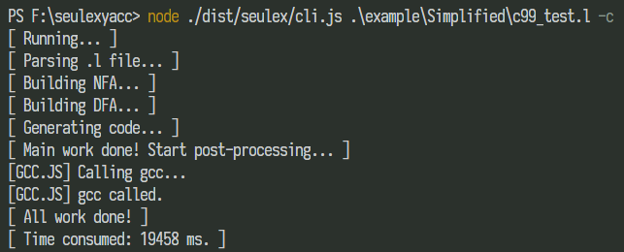
⑥可以使用编译后的词法分析器分析example/Snippet下的C代码作为测试
⑦.l文件有一些轻松的格式要求：
- 不可省略{% … %}部分
- 必须要在用户程序段为yyin输入流赋值为待分析文件流，这与原版Lex的行为是一致的
- 尽量不使用下划线开头的变量，因为可能与 seulex 预置变量冲突
- 如无特别情况，要定义一个int yywrap()函数，始终返回1，这与原版Lex的行为是一致的
- 正则表达式发展到今天，已经非常强大；Lex本身也是一个强大的工具。限于自身水平，我们诚恳地承认，以下特性没有被支持：
·正则表达式不支持 {n, m} 等形式的出现次数限定
·不支持前瞻、后瞻正则表达式
·不支持 REJECT

5 测试用例与结果分析
使用c99_test.l生成的词法分析器进行实验。c99_test.l的动作代码部分就是原样输出TokenName和对应的yytext。结果如下：
测试用例1（c99_test_1.c）
源代码：
int main() {
float ad = 1.6;
register long b = 1024;
if (ad > b) {
short i = 2;
while (i -= 1) printf("hello world");
} else {
do {
happy("tql?!");
} while (1);
b = 2 / 3;
}
return 0;
}
// end of file
分析结果（按列从上到下阅读），经验证完全正确：
TokenName | yytext | TokenName | yytext
INT | int | IDENTIFIER | printf
IDENTIFIER | main | LPAREN | (
LPAREN | ( | STRING_LITERAL | "hello world"
RPAREN | ) | RPAREN | )
LBRACE | { | SEMICOLON | ;
FLOAT | float | RBRACE | }
IDENTIFIER | ad | ELSE | else
ASSIGN | = | LBRACE | {
CONSTANT | 1.6 | DO | do
SEMICOLON | ; | LBRACE | {
REGISTER | register | IDENTIFIER | happy
LONG | long | LPAREN | (
IDENTIFIER | b | STRING_LITERAL | "tql?!"
ASSIGN | = | RPAREN | )
CONSTANT | 1024 | SEMICOLON | ;
SEMICOLON | ; | RBRACE | }
IF | if | WHILE | while
LPAREN | ( | LPAREN | (
IDENTIFIER | ad | CONSTANT | 1
GT_OP | > | RPAREN | )
IDENTIFIER | b | SEMICOLON | ;
RPAREN | ) | IDENTIFIER | b
LBRACE | { | ASSIGN | =
SHORT | short | CONSTANT | 2
IDENTIFIER | i | SLASH | /
ASSIGN | = | CONSTANT | 3
CONSTANT | 2 | SEMICOLON | ;
SEMICOLON | ; | RBRACE | }
WHILE | while | RETURN | return
LPAREN | ( | CONSTANT | 0
IDENTIFIER | i | SEMICOLON | ;
SUB_ASSIGN | -= | RBRACE | }
CONSTANT | 1 | COMMENT | // end of file
RPAREN | ) | ——
测试用例2（c99_test_2.c）
源代码：
int Partition(int array[], int low, int high){
int base = array[low];
while(low < high){
while(low < high && array[high] >= base){
high--;
}
swap(array,low,high); // array[low] = array[high];
while(low < high && array[low] <= base){
low++;
}
swap(array,low,high); // array[high] = array[low];
}
array[low] = base;
return low;
}
void QuickSort(int array[], int low, int high){
if(low < high){
int base = Partition(array,low,high);
QuickSort(array,low,base - 1);
QuickSort(array, base + 1, high);
}
}
分析结果（按列从上到下阅读），经验证完全正确：
TokenName | yytext | TokenName | yytext
INT | int | IDENTIFIER | array
IDENTIFIER | Partition | COMMA | ,
LPAREN | ( | IDENTIFIER | low
INT | int | COMMA | ,
IDENTIFIER | array | IDENTIFIER | high
LBRACKET | [ | RPAREN | )
RBRACKET | ] | SEMICOLON | ;
COMMA | , | COMMENT | // array[high] = array[low];
INT | int | RBRACE | }
IDENTIFIER | low | IDENTIFIER | array
COMMA | , | LBRACKET | [
INT | int | IDENTIFIER | low
IDENTIFIER | high | RBRACKET | ]
RPAREN | ) | ASSIGN | =
LBRACE | { | IDENTIFIER | base
INT | int | SEMICOLON | ;
IDENTIFIER | base | RETURN | return
ASSIGN | = | IDENTIFIER | low
IDENTIFIER | array | SEMICOLON | ;
LBRACKET | [ | RBRACE | }
IDENTIFIER | low | VOID | void
RBRACKET | ] | IDENTIFIER | QuickSort
SEMICOLON | ; | LPAREN | (
WHILE | while | INT | int
LPAREN | ( | IDENTIFIER | array
IDENTIFIER | low | LBRACKET | [
LT_OP | < | RBRACKET | ]
IDENTIFIER | high | COMMA | ,
RPAREN | ) | INT | int
LBRACE | { | IDENTIFIER | low
WHILE | while | COMMA | ,
LPAREN | ( | INT | int
IDENTIFIER | low | IDENTIFIER | high
LT_OP | < | RPAREN | )
IDENTIFIER | high | LBRACE | {
AND_OP | && | IF | if
IDENTIFIER | array | LPAREN | (
LBRACKET | [ | IDENTIFIER | low
IDENTIFIER | high | LT_OP | <
RBRACKET | ] | IDENTIFIER | high
GE_OP | >= | RPAREN | )
IDENTIFIER | base | LBRACE | {
RPAREN | ) | INT | int
LBRACE | { | IDENTIFIER | base
IDENTIFIER | high | ASSIGN | =
DEC_OP | -- | IDENTIFIER | Partition
SEMICOLON | ; | LPAREN | (
RBRACE | } | IDENTIFIER | array
IDENTIFIER | swap | COMMA | ,
LPAREN | ( | IDENTIFIER | low
IDENTIFIER | array | COMMA | ,
COMMA | , | IDENTIFIER | high
IDENTIFIER | low | RPAREN | )
COMMA | , | SEMICOLON | ;
IDENTIFIER | high | IDENTIFIER | QuickSort
RPAREN | ) | LPAREN | (
SEMICOLON | ; | IDENTIFIER | array
COMMENT | // array[low] = array[high]; | COMMA | ,
WHILE | while | IDENTIFIER | low
LPAREN | ( | COMMA | ,
IDENTIFIER | low | IDENTIFIER | base
LT_OP | < | MINUS | -
IDENTIFIER | high | CONSTANT | 1
AND_OP | && | RPAREN | )
IDENTIFIER | array | SEMICOLON | ;
LBRACKET | [ | IDENTIFIER | QuickSort
IDENTIFIER | low | LPAREN | (
RBRACKET | ] | IDENTIFIER | array
LE_OP | <= | COMMA | ,
IDENTIFIER | base | IDENTIFIER | base
RPAREN | ) | PLUS | +
LBRACE | { | CONSTANT | 1
IDENTIFIER | low | COMMA | ,
INC_OP | ++ | IDENTIFIER | high
SEMICOLON | ; | RPAREN | )
RBRACE | } | SEMICOLON | ;
IDENTIFIER | swap | RBRACE | }
LPAREN | ( | RBRACE | }

6 课程设计总结（包括设计的总结和需要改进的内容）
09017227 卓旭
seulex的设计过程给了之前学习的编译原理的词法分析实验一次综合的复习与实践机会，让我们对词法分析技术有了更深刻的理解。在设计seulex的过程中，我们充分利用了TypeScript的模块化和强类型语言优势，尽可能构建了职能划分清晰、类型定义科学的代码，并且利用some、every、map、filter和lambda function等特性，初尝了函数式编程的冰山一角。
seulex仍存在注释不够完善的问题，并且尤其在正则表达式处理阶段，有着处理流程不够清晰、统一的问题，有待改进。
09017224 高钰铭
项目中的lex进行实现时使用了一定的模块化设计，将lex文件解析、正则式Regex、NFA、DFA与代码生成各自作为一个独立的模块，通过各接口进行相互之间的交互。这一设计结构极大地方便了具体功能的开发过程。本人在lex部分的开发中主要实现了NFA转化为DFA的功能以及对lex文件解析的部分功能， 实现过程基本按照预先搭好的架构进行，因此较为顺利，切实感受到了一个好的架构对程序开发的重要性。
但lex部分仍然有待改进之处，其中最为明显的是运行速度，因为开发过程中并没有注重考虑运行效率，因此许多地方存在一定的优化问题有待改进。
09017225沈汉唐
这次的lex难度颇高且工程量巨大，其中最难的非DFA最小化莫属。lex的设计是一个整体性很强、且注重循序渐进的过程。后面的内容都是建立在前面代码的基础上，如NFA是建立在FA的基础之上。因此当后面的子类需要某个函数的时候，往往要回到父类或者父类的父类补充函数。项目也存在需改进之处，如果考虑到效率的话，项目中存在的多重for循环确实是一个需要优化的部分。如果测试用的正则表达式极其庞大复杂，则会影响到程序运行的效率。
7 教 师 评 语
签名：

附：包含源程序、可运行程序、输入数据文件、输出数据文件、答辩所做PPT文件、本设计报告等一切可放入光盘的内容的光盘。

